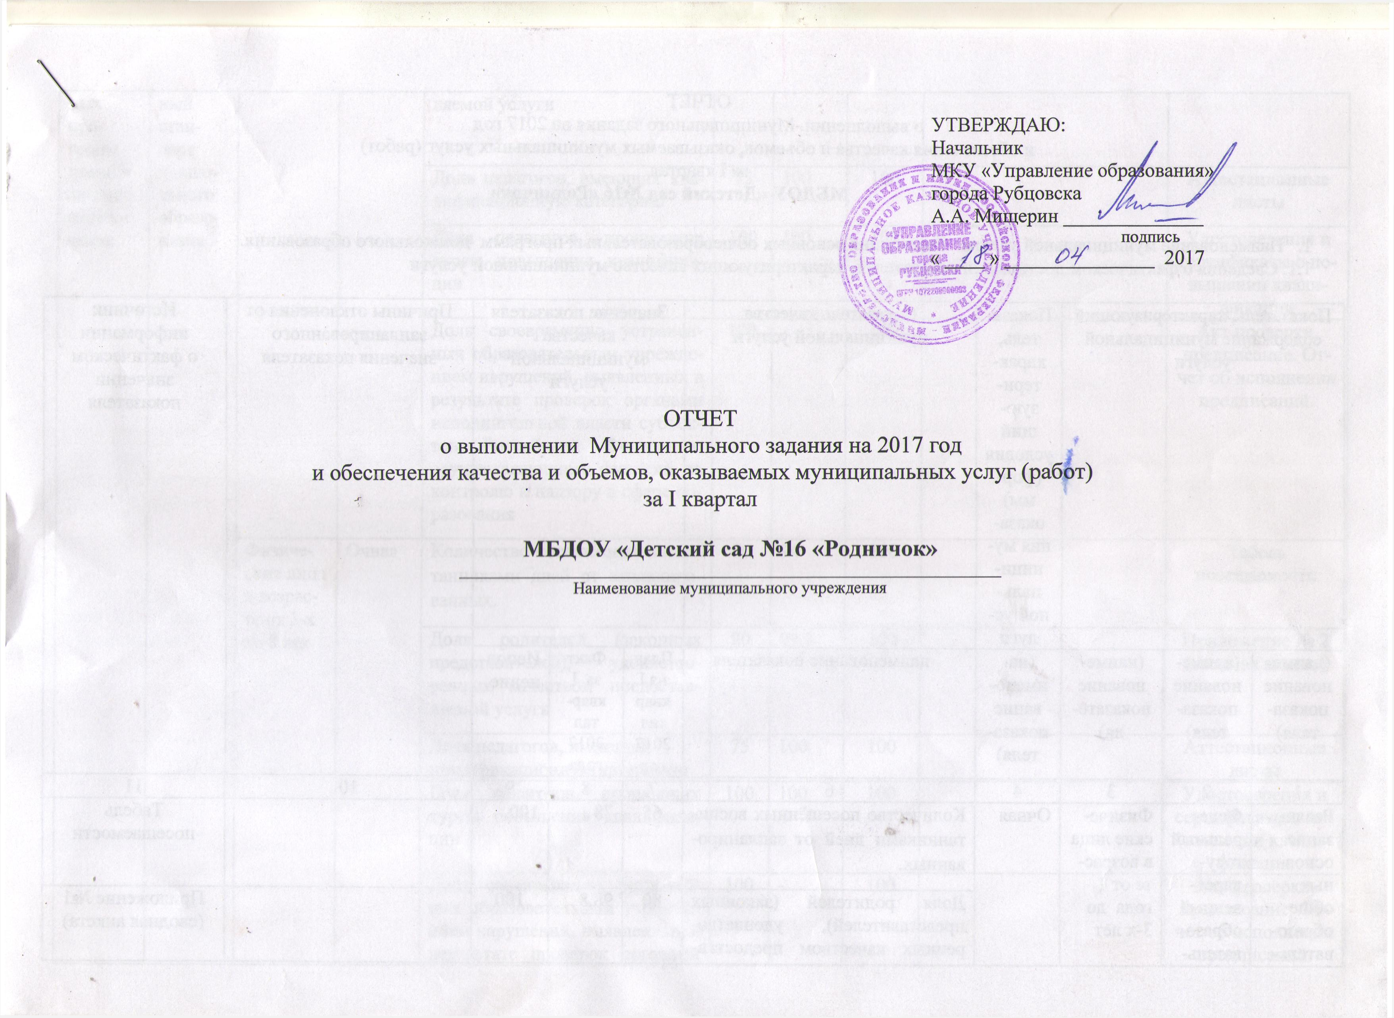
ОТЧЕТ
о выполнении Муниципального задания на 2017 год
и обеспечения качества и объемов, оказываемых муниципальных услуг (работ)
за I квартал
МБДОУ «Детский сад №16 «Родничок»

- Наименование муниципальной услуги: Реализация основных общеобразовательных программ дошкольного образования.
1.1. Сведения о фактическом достижении показателей, характеризующих качество муниципальной услуги

Показатель, характеризующий содержание муниципальной услуги |  |  | Показатель, характеризующий условия (формы) оказания муниципальной услуги |  | Показатель качества  муниципальной услуги | Значение показателя качества  муниципальной  услуги |  |  |  |  | Причины отклонения от запланированного  значения показателя |  | Источник  информации  о фактическом  значении  показателя
(наименование показателя) | (наименование показателя) | (наименование показателя) | (наименование показателя) | наименование показателя |  | План  на I  квартал 2017 год |  | Факт за I  квартал 2017 года |  | Исполнение
1 | 2 | 3 | 4 | 6 |  | 7 |  | 8 |  | 9 | 10 |  | 11
Реализация основных общеобразовательных программ дошкольного образования | Федеральный государственный образовательный стандарт дошкольного образования | Физические лица в возрасте от 1 года до 3-х лет | Очная | Количество посещённых воспитанниками дней от запланированных. |  | 65 |  | 78 |  | 100 |  |  | Табель  посещаемости
 |  |  |  | Доля родителей (законных представителей), удовлетворенных качеством предоставляемой услуги |  | 80 |  | 98,8 |  | 100 |  |  | Приложение №1  (сводная анкета)
 |  |  |  | Доля педагогов, имеющих квалификационную категорию |  | 75 |  | 100 |  | 100 |  |  | Аттестационные листы
 |  |  |  | Доля педагогов, прошедших курсы повышения квалификации |  | 100 |  | 100 |  | 100 |  |  | Удостоверения и сертификаты о повышении квалификации
 |  |  |  | Доля своевременно устраненных образовательным учреждением нарушений, выявленных в результате проверок органами исполнительной власти субъектов Российской Федерации, осуществляющими функции по контролю и надзору в сфере образования |  | 100 |  | - |  | 100 |  |  | Акт проверки, предписание. Отчет об исполнении предписаний.
 |  | Физические лица в возрасте от 3-х до 8 лет | Очная | Количество посещённых воспитанниками дней от запланированных. |  | 70 |  | 94 |  | 100 |  |  | Табель  посещаемости
 |  |  |  | Доля родителей (законных представителей), удовлетворенных качеством предоставляемой услуги |  | 80 |  | 99,2 |  | 100 |  |  | Приложение № 2  (сводная анкета)
 |  |  |  | Доля педагогов, имеющих квалификационную категорию |  | 75 |  | 100 |  | 100 |  |  | Аттестационные листы
 |  |  |  | Доля педагогов, прошедших курсы повышения квалификации |  | 100 |  | 100 |  | 100 |  |  | Удостоверения и сертификаты о повышении квалификации
 |  |  |  | Доля своевременно устраненных образовательным учреждением нарушений, выявленных в результате проверок органами исполнительной власти субъектов Российской Федерации, осуществляющими функции по контролю и надзору в сфере образования |  | 100 |  | - |  | 100 |  |  |  | Акт проверки, предписание. Отчет об исполнении предписаний.
- Наименование муниципальной услуги: Присмотр и уход
2.1. Сведения о фактическом достижении показателей, характеризующих качество муниципальной услуги

1 | 2 | 3 | 4 | 6 |  | 7 | 8 |  | 9 |  | 10 |  |  | 11
Присмотр и уход | Создание условий для осуществления присмотра и ухода за детьми дошкольного возраста | Физические лица в возрасте от 1 года до 3-х лет |  | Доля родителей (законных представителей), удовлетворенных условиями и качеством предоставляемой услуги |  | 80 | 98,2 |  | 100 |  |  |  |  | Приложение № 3  (сводная анкета)
 |  |  |  | Количество дней, пропущенных одним ребенком по болезни |  | 3,75 | 6,9 |  | 100 |  | Вспышка заболеваемости по ОРВИ и гриппу по Алтайскому краю с 26.01.2017 г. по 27.02.2017 г. |  |  | Табель посещаемости, справки заболеваемости
 |  |  |  | Доля своевременно устраненных общеобразовательным учреждением нарушений, выявленных в результате проверок контролирующими органами исполнительной власти субъектов Российской Федерации, осуществляющими функции по контролю и надзору (Роспотребнадзор, госпожнадзор и др.) |  | 100 | - |  | 100 |  |  |  |  | Акт проверки, предписание. Отчет об исполнении предписаний
 |  | Физические лица в возрасте от 3-х до 8 лет | Очная | Доля родителей (законных представителей), удовлетворенных условиями и качеством предоставляемой услуги |  | 80 | 98,6 |  | 100 |  |  |  |  | Приложение № 3  (сводная анкета)
 |  |  |  | Количество дней, пропущенных одним ребенком по болезни |  | 3,25 | 3 |  | 100 |  |  |  |  | Табель посещаемости, справки заболеваемости
 |  |  |  | Доля своевременно устраненных общеобразовательным учреждением нарушений, выявленных в результате проверок контролирующими органами исполнительной власти субъектов Российской Федерации, осуществляющими функции по контролю и надзору (Роспотребнадзор, госпожнадзор и др.) |  | 100 | - |  | 100 |  |  |  |  | Акт проверки, предписание. Отчет об исполнении предписаний

3.Сведения о фактическом достижении показателей, характеризующих объем муниципальной услуги:
Показатель, характеризующий содержание муниципальной услуги |  |  | Показатель, характеризующий условия (формы) оказания муниципальной услуги | Показатель объема муниципальной услуги | Значение показателя объема муниципальной услуги |  |  | Причины отклонения от запланированного  значения показателя | Источник  информации  о фактическом  значении  показателя
(наименование показателя) | (наименование показателя) | (наименование показателя) | (наименование показателя) | (наименование показателя) | План на I  квартал 2017  год | Факт за I  квартал 2017 года | Исполнение
1 | 2 | 3 | 4 | 6 | 7 | 8 | 9 | 10 | 11
Основная общеобразовательная программа дошкольного образования | Федеральный государственный образовательный стандарт дошкольного образования | Физические лица в возрасте от 1 года до 3-х лет | Очная | Число  обучающихся | 26 | 26 | 100 |  | Табель  посещаемости
 |  |  |  | Число  человеко-дней обучения | 1118 | 878 | 78 | Закрытие ясельной группы на карантин по ОРВИ и гриппу с 06.02.2017 г. по 12.02.2017 г. | Табель  посещаемости
 |  | Физические лица в возрасте от 3-х до 8 лет | Очная | Число  обучающихся | 79 | 79 | 100 |  | Табель  посещаемости
 |  |  |  | Число  человеко-дней обучения | 3397 | 3200 | 100 | Закрытие группы на карантин по ОРВИ и гриппу с 30.01.2017 г. по 05.02.2017 г. | Табель  посещаемости
Присмотр и уход | Создание условий для осуществления присмотра и ухода за детьми дошкольного возраста | Физические лица в возрасте от 1 года до 3-х лет | Очная | Число  воспитанников | 26 | 26 | 100 |  | Табель  посещаемости
 |  |  |  | Число  человеко-дней пребывания | 1118 | 878 | 100 | Закрытие ясельной группы на карантин по ОРВИ и гриппу с 06.02.2017 г. по 12.02.2017 г. | Табель  посещаемости
 |  | Физические лица в возрасте от 3-х до 8 лет |  | Число  воспитанников | 79 | 79 | 100 |  | Табель  посещаемости
 |  |  |  | Число  человеко-дней пребывания | 3397 | 3200 | 100 | Закрытие группы на карантин по ОРВИ и гриппу с 30.01.2017 г. по 05.02.2017 г. | Табель  посещаемости

Заведующий МБДОУ _______________________ Смолина Н.А.
«Детский сад №16 «Родничок» (подпись) (расшифровка)

